附件1

人因材料与智能防护技术发展高端论坛
征文格式要求及说明

（中文题名一般不超过20个汉字，要求为名词性结构，简洁准确；小二号黑体，3倍行距）

张某某^{1，2} ，高 某³，刘某某²
（四号楷体，单倍行距）
（1. XXXX大学 XXXX学院，江苏 南京 2100XX；2. XXXX大学 XXXX重点实验室，江苏 南京 2100XX；
3. XXXX公司，河北 石家庄 3100XX）
（作者的单位最多可有2级机构，不能出现3级；小五号宋体，单倍行距）

摘 要 以第三人称的语气陈述论文研究目的（即进行该项研究最终要解决什么问题,格式可以采用为了……，或者针对……问题）、过程、方法（所采用的手段和方法）、结果和结论（即研究得出的结论，尽量用具体数字来说明该项研究取得的进展或成效），重点是结果和结论。背景信息、基本专业知识及对文章的自我评价不能出现在摘要中，要达到只看摘要而不必看文章就可理解全文主要内容的程度。
关键词 关键词1；关键词2；关键词3；关键词4；关键词5
（摘要字数应控制在250～300 字，关键词数要求为5～8个，之间用分号隔开；“摘要”“关键词”一词用小五号黑体，内容用小五号宋体）
中图分类号：分类号1；分类号2 文献标志码：A

Format requirements and instructions for scientific paper

（小四号Times New Rome体，加黑，3倍行距）

ZHANG Moumou^{1，2} ，GAO Mou³，LIU Moumou²
（作者姓的每个字母均要大写，名仅首字母大写，且没有空格或连线；用五号Times New Rome体，单倍行距）
（1. College of XXXX，XXXX University, Nanjing, Jiangsu 2100XX, China；2. Key Laboratory of XXXX, XXXX University,
Nanjing, Jiangsu 2100XX, China；3. XXXX Co., Ltd., Shijiazhuang, Hebei 3100XX, China）
（每个单词首字母都要大写；单位间用分号隔开；数字及标点符号外都用斜体；用小五号Times New Rome体，单倍行距）

Abstract (与中文摘要对应)
Keywords keyword 1；keyword 2；keyword 3；keyword 4；keyword 5 (与中文关键词一一对应)
（“Abstract”“Keywords”使用加黑的小五号Times New Rome，内容用小五号Times New Rome）

引言(或前言)部分不加标题，也不参与论文的总体排序^{[1]}。（模板中标引的文献与文后列举文献没有一一对应关系，仅为示范文献标引格式）
引言应简要说明您进行该研究工作的目的、范围、相关领域的前人工作和知识空白、理论基础和分析、研究设想、研究方法与手段和预期结果及意义等^{[2]}。应简要回顾本文所涉及的科学问题的研究历史，尤其是近三年的研究成果，需引用参考文献；并在此基础上提出论文所要解决的问题^{[3–4]}。（一句话不能同时标出超过3个文献。另文献需按自然数顺序标引，且与文后文献一一对应）
引言中一般不使用图、表或公式^{[5]}。专业基础知识不要叙述，内容不能与摘要和结论雷同^{[6]}。
叙述研究意义时，应注意分寸，切忌使用“有很高学术价值”“填补了国内外空白”“首次发现”以及“奠定了理论基础”等不适之词^{[7]}。应在引言中简单介绍您将在本文中开展的研究，格式为“本文……”。
请作者仔细阅读，认真执行，有疑问欢迎随时来电话或邮件咨询。作者可以将本页另存为模板文件，直接套用本页格式撰写稿件。

以下为正文排版格式和内容要求（此页不是模板文件）

一、文章版面及字体要求
1.全文页边距上为2.5 cm、下为2.0 cm，左、右为2.0 cm。
2.正文要双栏排版。中文用五号宋体字，英文用10磅Times New Roman字。
3.论文采用4级标题制。一级标题用四号黑体，单独成行，3倍行距；二级标题用小四号黑体，单独成行，单倍行距；三级标题用五号黑体，单独成行，单倍行距；四级标题用五号楷体，与正文内容空1个汉字间距接排。
4.论文中每个用符号表示的变量及首次出现的英文简写，当它在文中首次出现时需给出其代表的含义（包括表和图中），且一种符号在全文中只能表示1个变量。
5.数值与单位之间应有空格，如2.5 cm。
二、公式格式要求
公式使用Mathtype编辑，格式参考
式中：S_{λ}为标准偏差；λ为对应的染料的最大吸收波长，nm；n为取样点的数目。
三、图和表格式要求
图和表出现前需在正文中先介绍，格式为“图（表）X示出……”或“……如图（表）X所示”。文中出现的图、表一定要有中、英文对照的图序、图题及表序、表题，且一定采用嵌入型格式插入文中，尽量采用双栏排，较大的图表可通栏排。图表不能并用，即在表中列出的数值，不能再用图重复表示。
1.请用专业软件（如 Origin）绘图，做成矢量图，最后输出格式为tif格式，图的清晰度必须要在300 dpi以上，一般格式如图1所示。
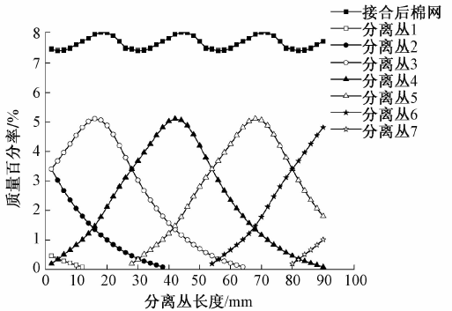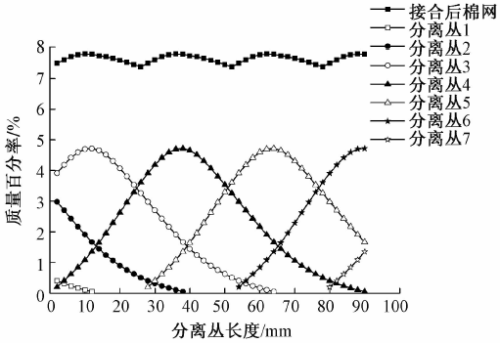
（a）分离罗拉顺转定时14.5分度 （b）分离罗拉顺转定时15.5分度
图2 不同顺转定时对应接合棉网的质量分布
Fig.2 Weight distribution of joint cotton web at different foward motion timing. (a) Foward motion timing 14.5 index;
(b) Foward motion timing 15.5 index
2.表格一律采用三线表（可加辅助横线）编排，一般格式如表1所示。
表1织物规格参数表
（小五号宋体 加黑）
Tab.1 Fabric specification parameters
（加黑的小五号Times New Rome）
试样  编号 | 试样  名称 | 组织 | 密度/(根﹒(10 cm)⁻¹) |  | 面密度/  (g·m⁻²) | 厚度/  mm
 |  |  | 经向 | 纬向
1 | 防水布 | 平纹 | 425 | 398 | 109 | 0.21
2 | 提花布 | 提花 | 156 | 139 | 128 | 0.41
3 | 竹节布 | 平纹 | 100 | 87 | 151 | 0.48
4 | 牛仔布 | 斜纹 | 150 | 108 | 380 | 0.67
5 | 涂层织物 | 斜纹 | 284 | 263 | 68 | 0.12
注：1和5号织物成分为涤纶；2和4号织物成分为棉；3号织物成分为亚麻。
（表中内容中文用六号宋体，数字或英文采用六号Times New Rome字体。）
四 参考文献
非综述类文章的参考文献数目不能少于10个，综述类文章不能少于30个，且最好为近两年的连续性出版物（如期刊）上发表的论文，少用图书类文献；另要求中文文献要有一一对应的英文内容。
文献在正文中的标引须顺次（按自然数顺序）出现。对于文献有多个作者的，只著录前3位作者，从第4位开始用“等”（英译文中用“et al.”）代替。所有作者的姓（包括外籍）都要在前，且大写（每个字母）；名在后，仅首字母大写。在期刊上的论文文献题目仅首单词的首字母大写，其余均需小写；图书的名称各单词的首字母都大写。参考格式为：

参考文献(五号黑体，1.5倍行距)
[1] 孙梅, 沈淦清, 王柏华, 等. 山羊绒形态结构统计[J].纺织学报, 2003, 24(1): 48-50. （小五宋体）
SUN Mei, SHEN Ganqing, WANG Baihua, et al. Statistics of pattern structure for cashmere[J]. Journal of Textile Research, 2003, 24(1): 48-50. （小五 Times New Rome）
[2] 侯秀良, 山羊绒纤维结构与热学性能研究[D]. 上海：东华大学, 2002:4-8.
HOU Xiuliang. The structures and thermal properties of cashmere fiber[D]. Shanghai: Donghua University, 2002:4-8.
[3] WU C T, MCCULLOUGH R L. Constitutive relationships for heterogeneous materials [C]//HOLISTER G S. Developments in Composite Materials. London: Applied Science Publishers Ltd, 1997: 119-187.

